Программа: Мир вокруг и внутри нас
Тема: Звук и буква Ф.
Дата: с 12 по 17 мая согласно расписанию.
Педагог: Белолипецкая Елена Николаевна
Задание 1. Прочитайте стихотворение «Мой брат».
- Где служил брат?
- Почему мальчик гордится за своего брата?

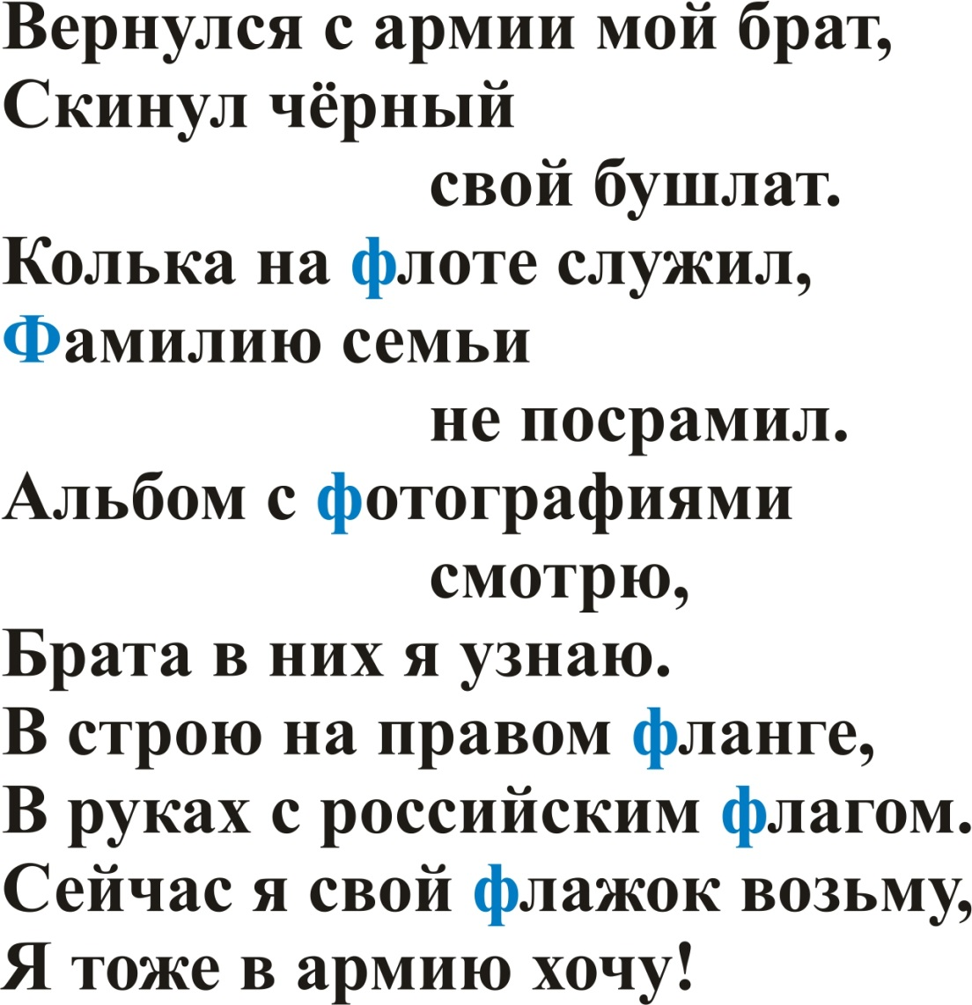

Творческое задание.
Составьте устный рассказ на тему: «Наш семейный альбом». (Опишите любимый снимок. Где, кем и когда он был снят. Почему именно эта фотография вам близка)
Запоминаем! Буква, Ф, звук Ф согласный, парный, при слиянии с гласными может быть твёрдым и мягким.
Задание 2. Пропечатайте заглавную и строчную букву Ф.
Задание 3. Прочитайте слова в столбиках. Разделите слова на слоги.
Задание 4. Письменно ответьте на вопросы.
Творческое задание:
- Разукрасьте цветными карандашами флаг города и флаг страны.

